vas poziva na planinarski
IZLET na PERUN
Polazak: 23. Listopada, 2022. Nedjelja u 08:30h sa parkinga ispred Doma
Prijevozno sredstvo: minibus/osobni automobil
Povratak: istoga dana u popodnevnim satima
Glavni vodič: Karlo Lolić Pomoćni vodič : Andrija Ivić, Marinko Čubrilo
Težina izleta: K1 – kondicijski lagano (visinska razlika manja od 500 m)
T1 – tehnički nezahtjevno (bez upotrebe ruku i pomagala)

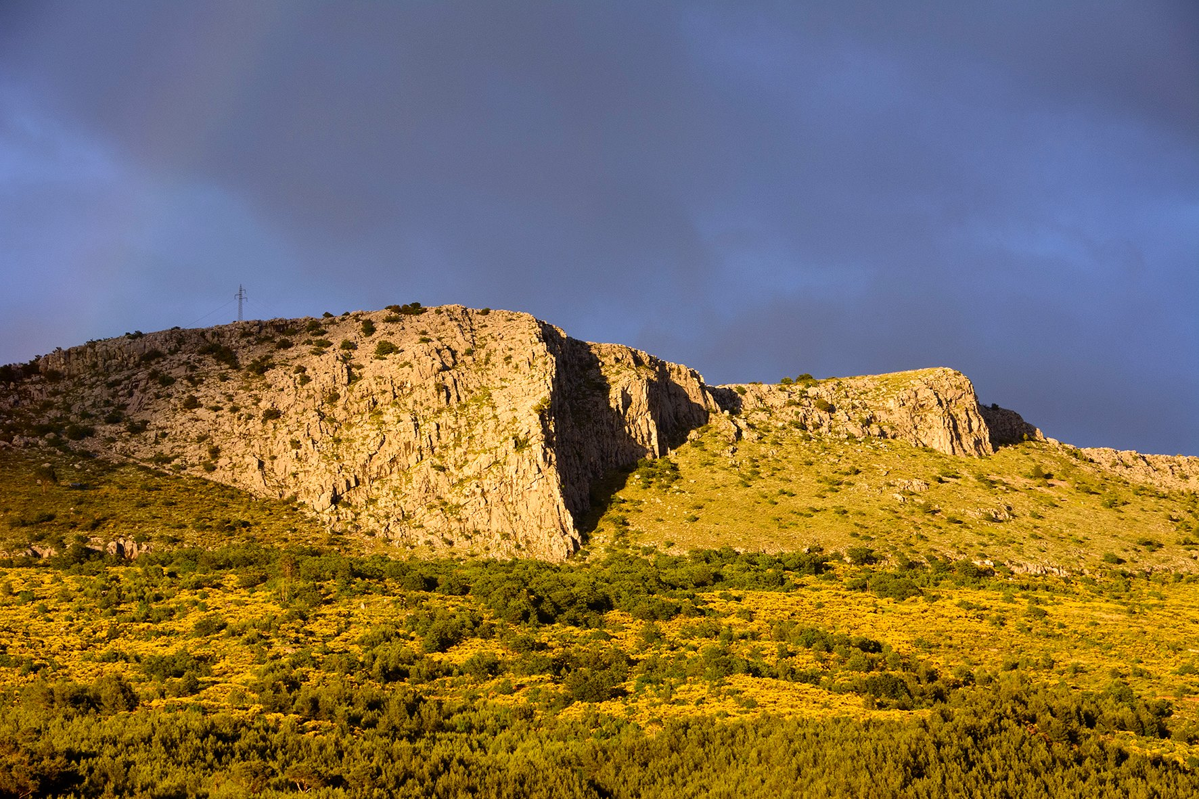
Mitsko brdo Perun se nalazi istočno od grada Splita, te se proteže od rijeke Žrnovnice do ušća rijeke Cetine kod Omiša u dužini od 17 km. Sa zapadne strane na visini od 441 mnv nalazi se crkvica Sv. Jure od kuda puca prekrasan pogled na Split, Kaštela i otoke. Brdo je dobilo ime prema staroslavenskom božanstvu Perunu.
Istog datuma na Perunu se četvrtu godinu za redom održava donatorska utrka sa psima pod nazivom „Sreća za sve“ u organizaciji Salona za kućne ljubimce Barby, PD Perun Podstrana i HPD Mosor. Cilj utrke / šetnje je prikupljanje stredstava za novu, mladu udrugu DiNoah iz Knina koja se brine o napuštenim psima i izrađuje skloništa za njih. Organizatori su pripremili bogat program kojemu ćemo se i mi priključiti.
Dinamički plan izleta:
08:30h polazak sa parkinga ispred doma
09:15h dolazak u Strožanac i priprema za uspon
10:00h uspon
10:45h dolazak u hrastovu šumicu i odmor
Hrastova šumica je cilj utrke i mjesto gdje se održava centralni događaj. Druženje, odmor, ručak, uz nekoliko izneneđenja… vođene ture na vrh Sv Jure, via ferratom Perunika te sportsko penjanje. Daje se na izbor, biti će ponešto za svakoga i moći će te uživati.
16:00h početak silaza do parkinga u Strožancu
16:45h dolazak na parking, eventulno piće u Strožancu te povratak u Dom
18:00h predviđeni dolazak u Dom

Ukupno uspona: 441m, cca 1:30h hoda
Ukupno silaza: 441m, cca 1:30h hoda

Prehrana: iz ruksaka (lunch paket) ,organizator priprema ručak za sve sudionike Piće: preporuka je ponijeti sa sobom min 2L vode
Oprema: izletnička - prilagođena vremenskoj prognozi, mobitel, osmjeh i mnogo dobre volje!
PRIJAVE ZA IZLET SE PRIMAJU NAJKASNIJE DO 19. LISTOPADA, (SRIJEDA), 2022.
Izlet je besplatan i na njega se mogu prijaviti svi učenici, profesori i djelatnici iz doma/škole.
Prijaviti se možete u prostorijama doma svakog dana noćnom pazitelju i glavnom vodiču Karlu Loliću ili odgajatelju Andriji Iviću.
Svi učenici moraju imati pismeno dopuštenje roditelja za izlet( email ), također telefonsku potvrdu istoga.
Prisutni na izletu sudjeluju na vlastitu odgovornost i dužni su pridržavati se uputa vodiča.
Vodič zadržava pravo promjene rute i satnice ovisno o okolnostima.
U slučaju nepovoljne vremenske prognoze izlet se otkazuje.
Za više informacija o događaju „Sreća za sve“ skenirajte QR kôd kamerom…
